**Compte rendu TP3**

[cmd-cisco.pdf (stephan-robert.ch)](https://www.stephan-robert.ch/wp-content/uploads/2015/08/cmd-cisco.pdf)

Maquettage de VLANs et Routage INTER VLAN

Configuration sur chaque appareil le paramètrage IP

**PC_2VLAN10 :**

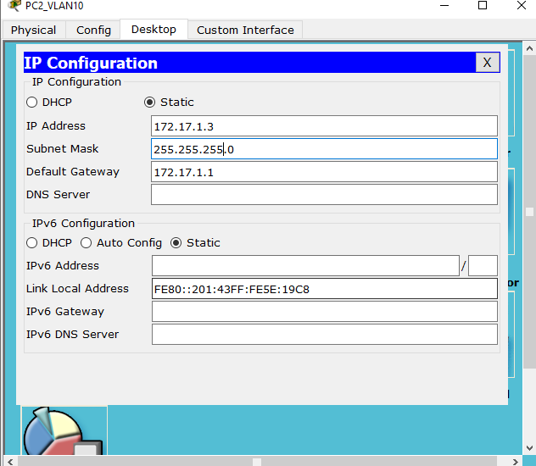

**PC1_VLAN10**

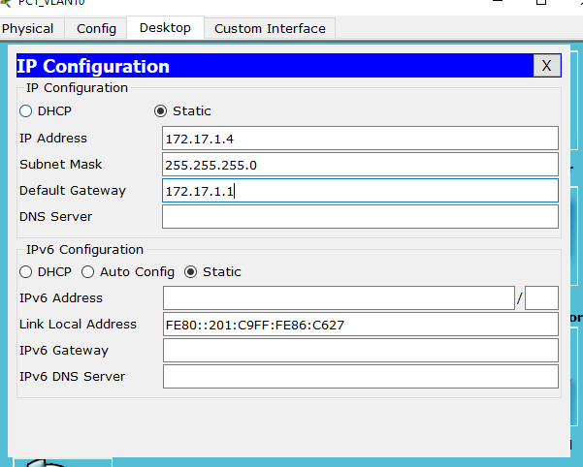

**PC1_VLAN20**

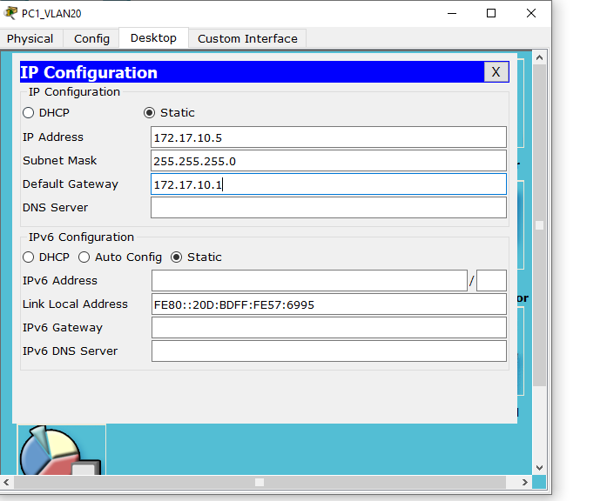

**PC2_VLAN50**

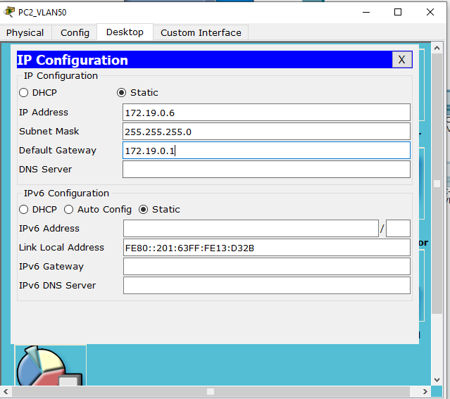

**PC1_VLAN40**

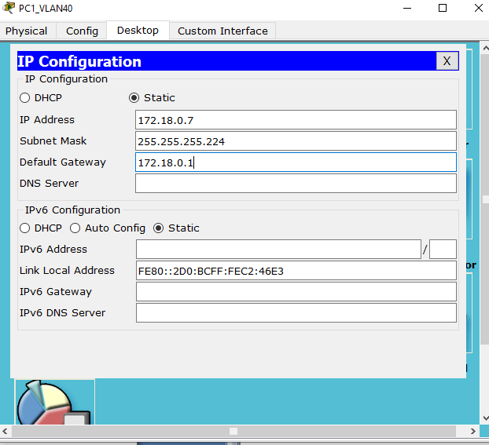

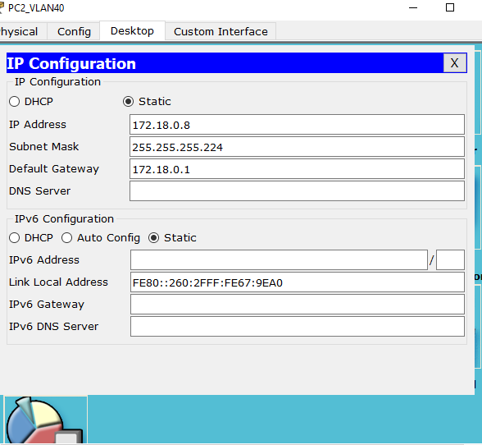

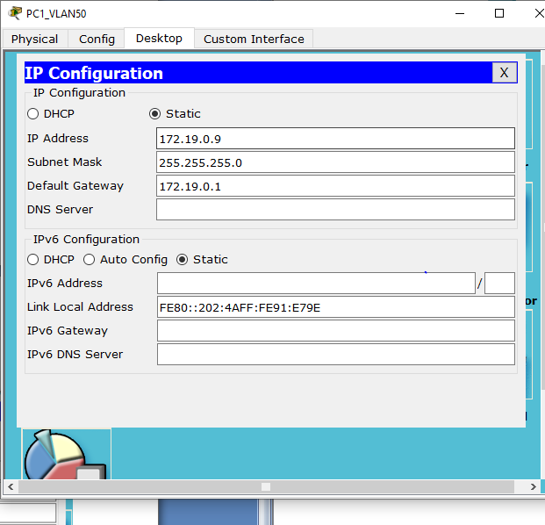

Srv1VLAN10

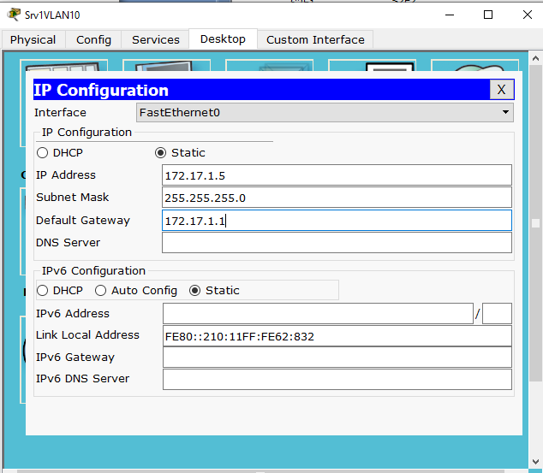

Sur Packet Tracer, cablez vos machines

Switch S1E1

PC2 VLAN10(port 3)

PC1VLAN10(port4)

Switch S2E1

PC1VLAN20(port20)

PC1VLAN40(port22))

PC2VLAN40(port23)

SWITCH S1E2

LAPTOPVLAN50 (port22)

**TOPOLOGIE DE MON ARCHITECTURE RESEAU CI-DESSUS**

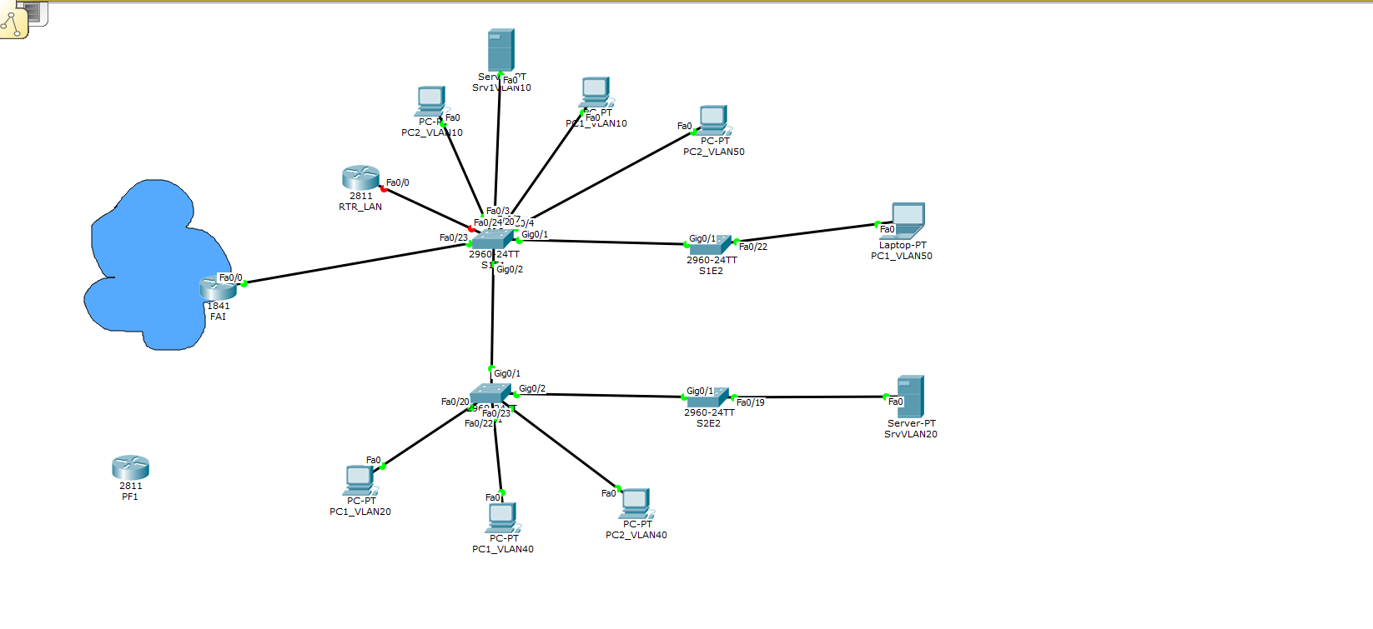

|  |  |  |  |  |  |
| --- | --- | --- | --- | --- | --- |
| Nom | VLAN | IP | MASQUE | Passerelle | Commutateur de connexion |
| PC2_VLAN10 | 10 | 172.17.1.3 | 255.255.255.0 | 172.17.1.1 | S1E1 |
| Srv1VLAN10 | 10 | 172.17.1.5 | 255.255.255.0 | 172.17.1.1 | S1E1 |
| PC1_VLAN10 | 10 | 172.17.1.4 | 255.255.255.0 | 172.17.1.1 | S1E1 |
| PC2_VLAN50 | 50 | 172.19.0.6 | 255.255.255.0 | 172.19.0.1 | S1E2 |
| PC1_VLAN50 | 50 | 172.19.0.7 | 255.255.255.0 | 172.19.0.1 | S1E2 |
| SrvVLAN20 | 20 | 172.17.10.6 | 255.255.255.0 | 172.17.10.1 | S2E2 |
| PC1_VLAN20 | 20 | 172.17.10.5 | 255.255.255.0 | 172.17.10.1 | S2E1 |
| PC1_VLAN40 | 40 | 172.18.0.7 | 255.255.255.224 | 172.18.0.7 | S2E1 |
| PC2_VLAN40 | 40 | 172.18.0.8 | 255.255.255.224 | 172.18.0.1 | S2E1 |
|  |  |  |  |  |  |
|  |  |  |  |  |  |

**2.L’environnement CLI**

Interface cli du routeur RTR_LAN

La version de l’IOS : Cisco IOS Software

Le nom du fichier de l ‘image systeme : c2800nm-advipservicesk9-mz.124-15.T1.bin"

La valeur du registre de configuration : 0x2102

En mode super-utilisateur, testez les commandes suivantes :

? -> affiche les commandes disponible

S ? -> affiche l’arborescence



Show ?( donne toutes les commandes show disponible)

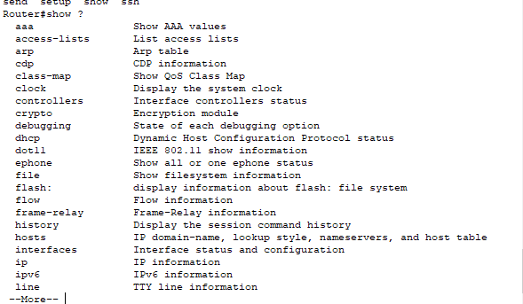

**Show running-config**

déterminer l’état en cours d’un routeur, car elle affiche la configuration courante qui est stockée dans un fichier activé en mémoire RAM.

**Copy running-config startup-config**

)affiche le contenu du fichier de la configuration de sauvegarde enregistré dans la mémoire non volatile ou NVRAM.

**La difference** s’observe par rapport à leur nom, le show montre l’état du routeur tandis que le copy il va copier le contenu dans le chemin startup-config

La commande conf t c’est ce qui va nous permettre de configurer les interfaces, et depuis le mode enable, on passe en configuration terminal via la commande : conf t

De plus, j’ai changé le mot de passe du super utilisateur en tapant la commande enable secret.



**Configurez vos appareils pour ne plus faire apparaitre les logs à l’écran**

**No logging-console**

**No ip domain-lookup**

**3.Creation des VLANs**

Il faut passer en mode configuration terminal pour configurer les interfaces, puis on va crée un vlan avec le port associé puis nous allons les renommer avec leur champs respectif

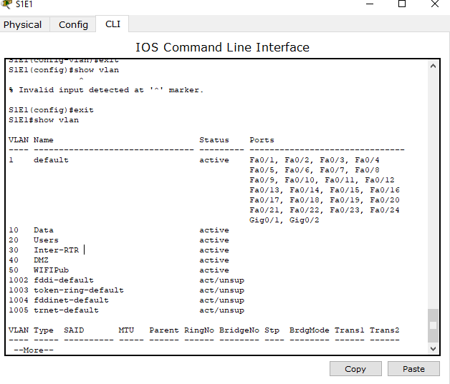

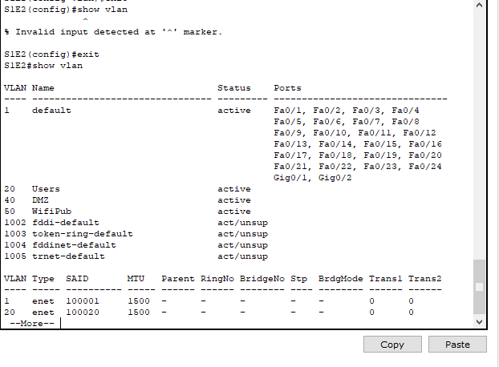

**S2E1**

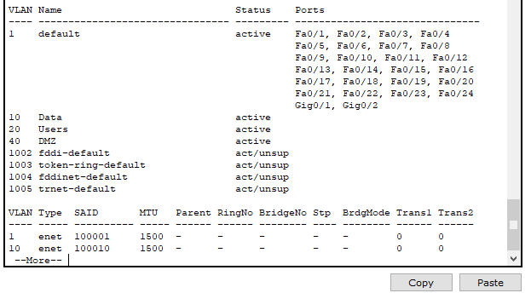

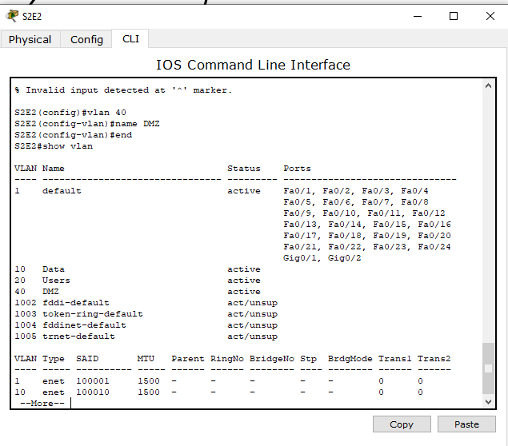

**Affectation d’un port**

**Affichez pour chaque commutateur les ports tagué**

**On tape la commande interface range Fastethernet (du nomre de slot correspondant au tableau de l’annexe de 0/2-x)**

**Puis on tape la commande switch mode access**

**Enfin on tape la ommande switchport vlan (on affecte la vlan)**

**S1E1**

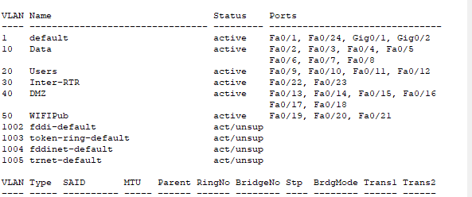

**Repartition des ports sur les commutateurs**

**La communication du PC1_VLAN10 -> PC2_VLAN10**

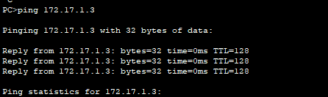

**La communication n’est pas possible dans un autre VLAN car un VLAN est cloisonné et aucune communication direct ne peut se produire.**

**Routage INTERVLAN**

**1)**Tout d’abord le lien tagué est une connexion physique qui va permettre de transmettre le trafic de plusieurs reseaux virtuel et donc les trames qui sont autorisé à travers ce port va permettre d’aller d’un port à un autre avec un identificateur virtuel (le VLAN TAG->le nom de la balise inséré)

**Creez les liens tagués**

Dans un dispositif, on tape la commande interface GigabitEthernet0/1 y compris le 2

Ensuite, on fait switchport modetrunk

Enfin, on fait switchport trunk allowed vlan (les vlan repertorié dans le tableau)

**S1**

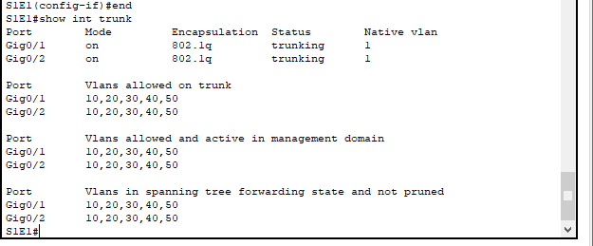

**Tester que la communication du LAPTOP_VLAN50 à PC2_VLAN50 se produit alors qu’ils sont dans deux commutateurs différents.**

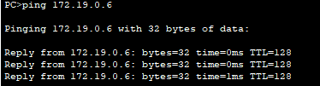

**b) Creation d’une interface virtuelle**

**Nous devons faire communiquer entre eux des VLAN par l’intermédiaire.**

**S1E1 on a affecté un port tagué(24) et on a autorisé les ports de ce commutateur(en référence au vlan)**

**TABLE DE ROUTAGE**

**RTR**

|  |  |  |
| --- | --- | --- |
| **Destination** | **Passerelle** | **Interface** |
| **172.17.1.0** | **172.17.1.1** | **172.17.1.1** |
| **172.17.10.0** | **172.17.10.1** | **172.17.10.1** |
| **172.18.0.240** | **172.18.0.241** | **172.18.0.241** |
| **172.18.0.0** | **172.18.0.1** | **172.18.0.1** |
| **172.19.0.0** | **172.19.0.1** | **172.19.0.1** |
| **88.0.0.0** | **172.18.0.254** | **172.18.0.241** |
| **0.0.0.0** | **172.18.0.254** | **172.18.0.241** |
|  |  |  |
|  |  |  |
|  |  |  |

**PF1**

|  |  |  |
| --- | --- | --- |
| **Destination** | **Passerelle** | **Interface** |
| **172.17.1.0/24** | **172.18.0.241** | **172.18.0.254** |
| **172.17.10.0** | **172.18.0.241** | **172.18.0.254** |
| **172.18.0.240** | **172.18.0.254** | **172.18.0.254** |
| **172.18.0.0** | **172.18.0.241** | **172.18.0.254** |
| **172.19.0.0** | **172.18.0.241** | **172.18.0.254** |
| **88.0.0.0** | **88.0.0.2** | **88.0.0.2** |
| **0.0.0.0** | **88.0.0.1** | **88.0.0.2** |
|  |  |  |

**Expliquez pourquoi le routeur doit être connecté au commutateur via un lien taggué ?**

**Le routeur est mis en place pour procéder à la communication INTER_VLAN**

Nous allons configurer le routeur RTR_LAN









**TESTEZ LA COMMUNICATION D’UN VLAN A UN AUTRE**

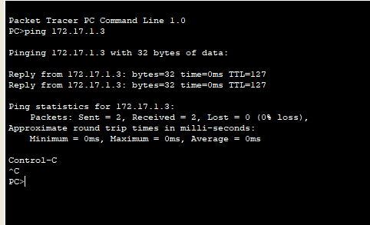

Completer la table de routage de PF1 et FAI puissent pingue vers le FAI

